大赛说明和评分标准
大赛评比采用过程与结果并重的方式。在评估最终结果方案的同时，也关注任务方案的产生过程，关注团队采用的思路与方法论以及在此过程中体现出来的综合素质、团队意识与解决问题的能力，体现出重人才、重素质的评价导向。

大赛环节 |  | 管理线索 | 技术线索 | 文化线索
团队组织环节 |  | 项目负责人 | 技术负责人 | 客户关系经理
方案过程环节 | 竞赛  过程 | 团队合作中的领导力、组织力和管理能力 | 团队合作中的技术水平和主导力 | 团队合作中的沟通、协调和交际能力
方案过程环节 | 方案  内容 | 商业方案中的组织、运作、和管理体现 | 技术方案水平、可行性和先进性 | 客户沟通、方案的文化考虑和商业推广
评审考核环节 |  | 对提交方案的内容评分（着重对方案完成情况与可行性）  针对演示答辩环节的表现评分（着重对不同团队角色个体）

评审说明
（一）评审原则
(1) 过程与结果并重
在评审结果方案的同时，也关注团队在方案产生过程中体现出的意识与素质。
(2) 任务与团队并重
综合考核团队提交的解决方案和团队工作过程中体现的综合素质与能力评价。着重考虑赛题、工作成果本身与参赛团队具体贡献的关联紧密程度。
(3) 体现创新应用的特色
综合考虑参赛团队对所定赛题的理解，在业务分析、组织模型、技术方案、可行性分析、成本考虑、管理要素等多方面的表现，而不仅是技术的实现；尤其是参赛团队通过解决方案和答辩交流中体现出的创新能力、学习能力、问题解决能力和素养。
(4) 体现服务外包产业的特色
综合考虑参赛团队对赛题所在业务领域特点的理解、探讨和创新，特别是针对外包业务流程特殊性的探讨。
（二）评审阶段
对各参赛队上交的参赛作品，由城院教师进行匿名书面初评，确定入围现场答辩的队伍（一般不超过15个团队）。
入围现场答辩的团队在指定时间参加答辩，由评审委员（由3-4人组成）会现场打分，当场决定最终的比赛名次。
（四）评分规则
(1) 分值分配

1、企业命题类（A 类）竞赛初赛作品要求

1）提交材料一：概要介绍（必选）

- 内容要求：简要说明项目基本信息，如：目标、解决思路、解决方案、亮点等。文件须具备之内容如下：

  - 前言

  - 创意描述

  - 功能简介

  - 特色综述

  - 开发工具与技术

  - 应用对象

  - 应用环境

  - 结语

- 文件格式要求：Word 和 PDF 文档各一份，内容相同，不超过 1500 字，大小不超过 10M。

  - 文件以 A4 纸张格式。

  - 版面设定为直向纸张，边界为上 2cm、下 2cm、左 2cm、右 2cm、装订线 1cm。

  - 字体统一用标准楷体，字号小四，单倍行距，与前后段距离 0.5 行。

- 文件命名规则：“团队编号—团队名称—赛题编号赛题名称—项目概要介绍”

2）提交材料二：项目简介 PPT（必选）

- 内容要求：对项目的说明与讲解，包括但不限于以下内容：

  - 目标与解决思路
  - 问题分析与解决方案
  - 技术路线及技术实现方案

  - 业务模式、人员组织框架及可行性分析

  - 其他

- 文件格式要求：PPT 文档，可包括短视频及语音信息，大小不超过 20M，篇幅不超过 20 页。

- 文件命名规则：“团队编号—团队名称—赛题编号赛题名称—项目简介

PPT”。

3）提交材料三：项目详细方案（必选）

- 内容要求：项目详细解决方案，包括但不限于材料一的内容。

- 文件格式要求：Word 和 PDF 文档各一份，内容相同，大小不超过 10M。

  - 文件以 A4 纸张格式。

  - 版面设定为直向纸张，边界为上 2cm、下 2cm、左 2cm、右 2cm、装订线 1cm。

  - 字体统一用标准楷体，字号小四，单倍行距，与前后段距离 0.5 行。

- 文件命名规则：“团队编号—团队名称—赛题编号赛题名称—项目详细

方案”

4）提交材料四：项目演示视频（必选）

- 内容要求：项目演示视频材料，详细展示作品的技术实现方式、运行方式和完成程度等内容。

- 文件格式要求：格式限 MP4，大小不超过 100mb，时长不超过 5 分钟。

- 文件命名规则：“团队编号—团队名称—赛题编号赛题名称—项目演示视频”

5）提交材料五：项目知识产权证明（可选）

- 内容要求：项目相关的知识产权证明（包括但不限于：专利证书、著作权证书等）。

- 文件格式要求：Word 文档一份，内含相关证书图片，大小不超过 2M。

- 文件命名规则：“团队编号—团队名称—赛题编号赛题名称—项目知识

产权证明”

6）提交材料六：企业要求提交的其他材料

- 内容要求：企业赛题中【提交材料】栏中所列需提交的其他材料。

- 文件格式要求：按照企业赛题和项目需要自行安排格式。

- 文件命名规则：“团队编号—团队名称—赛题编号赛题名称—材料名称自拟”

2、创业实践类（B 类）竞赛初赛作品要求

1）提交材料一：项目商业计划书 PPT（必选）

- 内容要求：包括但不限于以下内容。

  - 项目背景介绍

  - 公司名称和项目简介

  - 核心团队介绍

  - 产品/服务介绍

  - 商业模式（盈利方式）

  - 目前市场及运营情况

  - 行业排名及主要竞争对手分析

  - 财务现状及预测分析

  - 主要客户及合作情况

- 文件格式要求：

  - PPT 文档一份，可包括短视频及语音信息。

  - 文件大小不超过 20M。

- 文件命名规则：“团队编号—团队名称—B 类***项目商业计划书 PPT”。

2）提交材料二：商业计划书（必选）

- 内容要求：商业计划书详细方案，包括但不限于材料一的内容。

- 文件格式要求：Word 和 PDF 文档各一份，内容相同，大小不超过 10M。

  - 文件以 A4 纸张格式。

  - 版面设定为直向纸张，边界为上 2cm、下 2cm、左 2cm、右 2cm、装订线 1cm。

  - 字体统一用标准楷体，字号小四，单倍行距，与前后段距离 0.5 行。

- 文件命名规则：“团队编号—团队名称—B 类***商业计划书”

3）提交材料三：项目演示视频（必选）

- 内容要求：项目演示视频材料，详细展示项目和团队的基本情况。

- 文件格式要求：格式限制 MP4，大小不超过 100MB，时长不超过 5 分钟。

- 文件命名规则：“团队编号—团队名称—B 类***项目演示视频”

4）提交材料四：公司简介（已成立公司的必选，总篇幅 1000 字内）

- 内容要求：详见下表：公司简介表。

- 文件格式要求：PDF 文档一份，大小不超过 5M。

- 文件命名规则：“团队编号—团队名称—B 类***公司简介” 5）提交材料五：项目知识产权证明（可选）

- 内容要求：项目相关的知识产权证明（包括但不限于：专利证书、著作权证书等）。

- 文件格式要求：Word 文档一份，内含相关证书图片，大小不超过 2M。

- 文件命名规则：“团队编号—团队名称—B 类***项目知识产权证明”

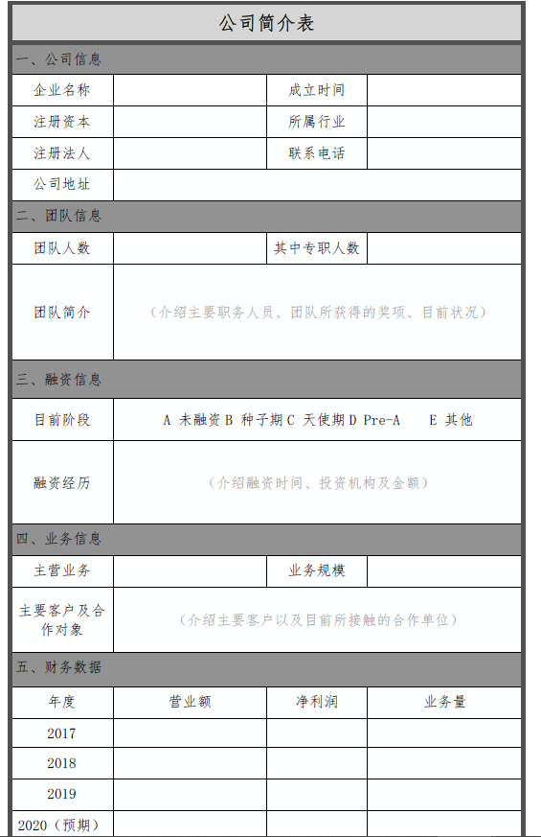

1、企业命题类（A 类）竞赛初决赛评分表

1）初赛评分表（参考）

 | 内容 | 合计分值
 | 创意描述详细、清晰；对项目创意前景判断合理、
项目创意 | 准确；市场需求分析合理。创意独特、新颖，创新 | 20 分
项目创意 | 元素多，具有技术含量，有商业价值和社会应用价 | 20 分
 | 值。
 | 整体目标规划和工作进度安排合理；在各阶段工作
实施方案 | 目标清晰，难点明确，重点突出，解决方案合理并 | 30 分
实施方案 | 能兼顾目标与资源配置；操作周期和实施计划安排 | 30 分
 | 恰当。
 | 技术路线清晰明确、技术工具成熟可靠；技术方案
技术实现 | 可行性高，项目完成度好；技术资源及经济成本控 | 30 分
与交付 | 制合理，与项目需求匹配恰当。项目相关的知识产 | 30 分
 | 权证明（包括但不限于：专利证书、著作证书等）
项目展示 | 提交文档完整性、结构清晰合理、逻辑顺畅、文笔 | 20 分
项目展示 | 精炼。 | 20 分
 | 总分 | 100 分

2、创业实践类（B 类）竞赛初决赛评分表

1）初赛评分表（参考）

项目 |  | 内容 | 分值
 | 能够按照要求认真填写各项材料，并能够完整填写；材料
填写及描述 | 说明文字简单易懂，技术介绍简明扼要。 |  | 20 分
 | 创意独特、新颖，创新元素多，具有技术含量，有商业价
项目创新点 | 值和市场应用价值，团队成员具备实现技术的能力，具备 |  | 30 分
 | 专利等自主知识产权。
 | 对于产业化、市场化门槛的考虑，对用户需求、消费习惯
市场前景 | 等的理解，项目是否有足够大的潜在消费市场 |  | 20 分
 | 对技术运用、市场应用、商业模式以及财务分析和预测等
商业逻辑性 | 方面的推断是否具有较强的逻辑性和可行性。 |  | 30 分
 | 总 | 分 | 100 分

